1. “PHP Hypertext Preprocessor”, “скриптовый язык”, “Zend”
2. Ничего не выведет
3. <! !>

Нет такой разновидности тега

1. Для того чтобы предотвратить случайное включение пробелов или переносов на новую строку

Потому что текстовый редактор иногда может поставить пробелы, перенос на новую строку и может возникнуть ошибка

1. 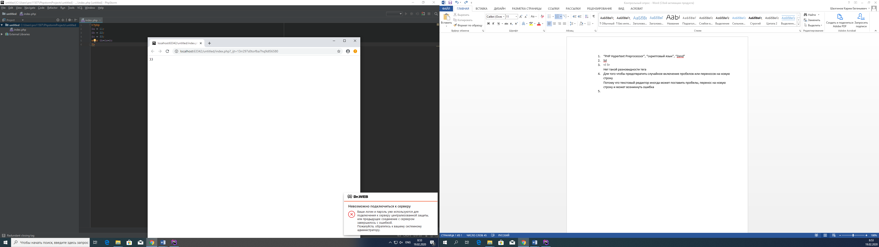  
   33
2. 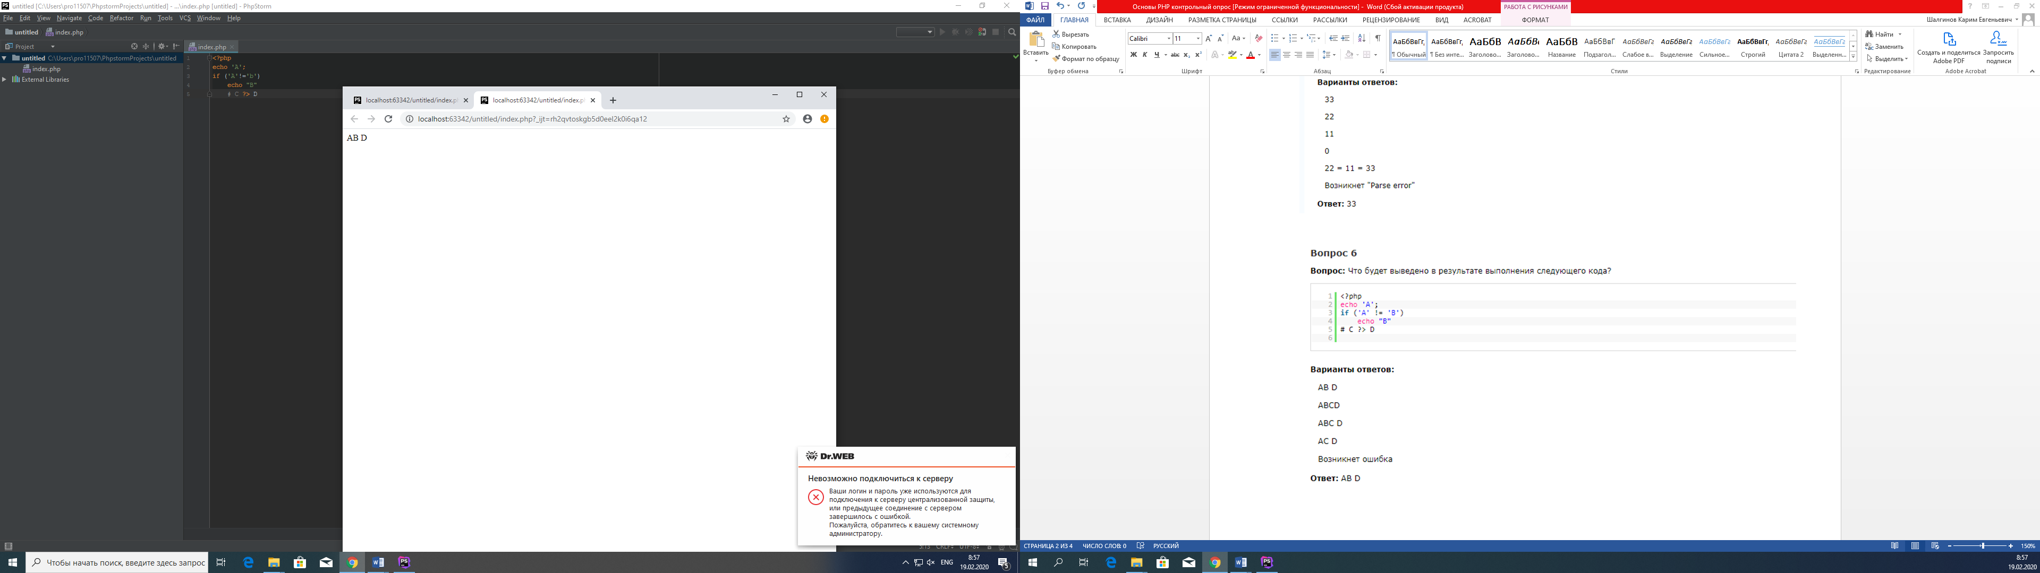

AB D

1. Возникнет ошибка

Нельзя разделять пробелами ключевые слова, название переменных, функций и тд

1. 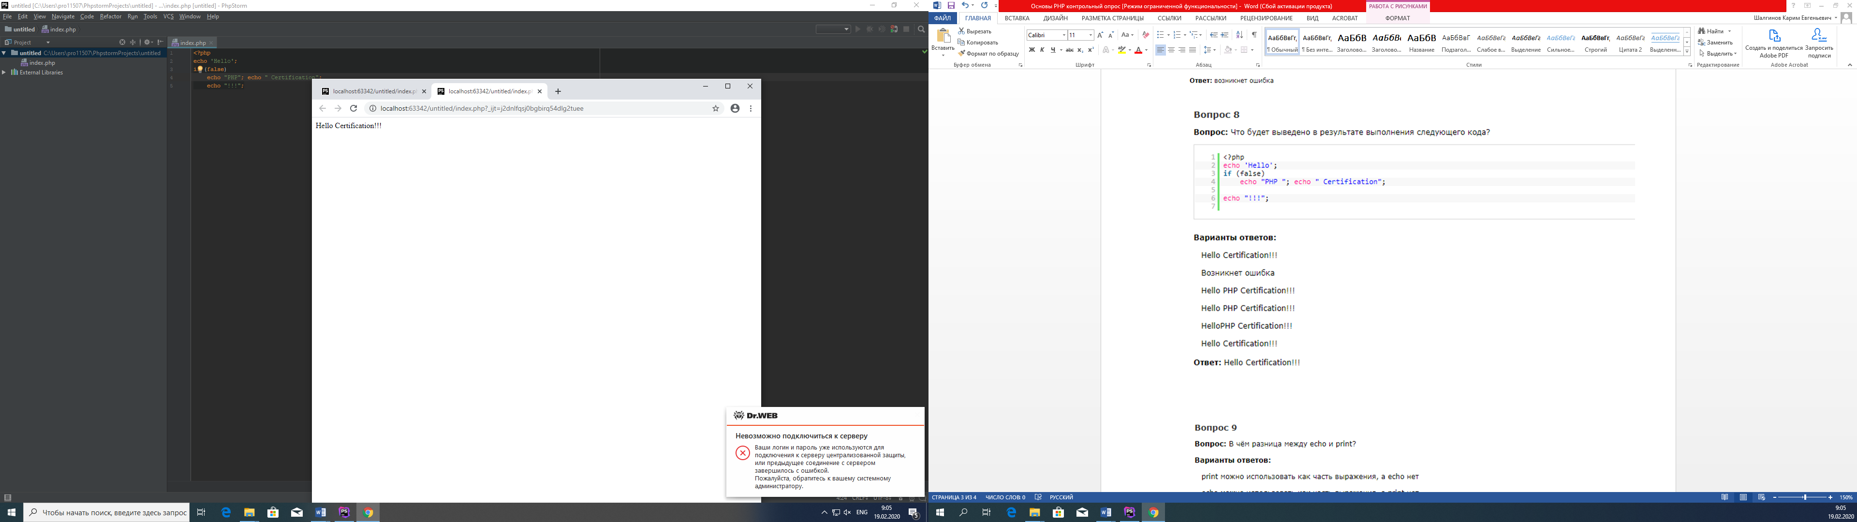

Hello Certification!!!

1. Print можно использовать как часть выражения, а echo нет

Т.к. print в виде возвращаемого значения всегда дает единицу

1. 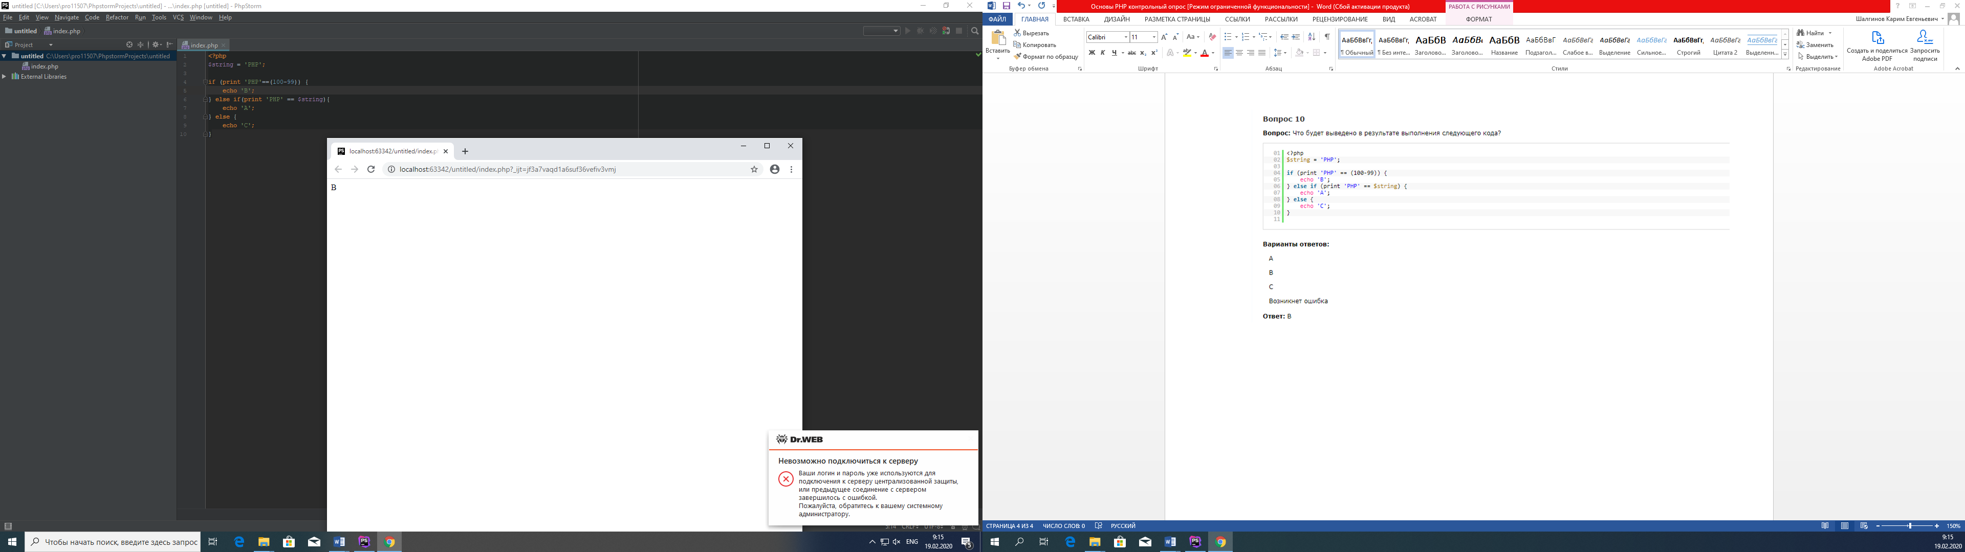

Т.к. выражение «print php» вернет 1 и 100-99=1, то выведется B